мастер-класс Александра Кобзарева и Александра Сударкина

«Лидерство и профессиональные процессы в бизнесе»

2 июля 2009 года, Одесса

Важная информация:
- Дата: 2 июля, четверг
- Время встречи: 19.00 - 21.30
- Место встречи: зал IBR - г. Одессы, ул. Успенская, 60
- Регистрационный взнос: 50 грн.

Для подтверждения участия, пожалуйста, свяжитесь
с Еленой Федюк: тел. 34-03-35 / 33-21-82 / e-mail: office@frankpucelik.com

программа
Часть 1. Лидерство
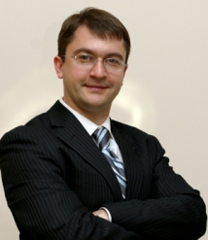 | Лидерство – потрясающе интересный феномен, который всегда интересовал и продолжает интересовать миллионы людей. Сотни ученых посвятили годы изучению этого феномена. Так уж получилось, что мы не ученые, а практикующая консалтинговая компания, и нас в большей степени интересует практичность применения тех или иных навыков.  Я предлагаю Вам обсудить только те методы и подходы, которые проверены многолетней практикой PCG и дают отличные результаты в самых разных компаниях. Вы познакомитесь с технологиями управления, которые позволяют лидеру вывести команду на наивысший уровень продуктивности. И, конечно, мы рассмотрим конкретные ситуации применения указанных технологий!  Жду Вас на мастер-классе!
Александр Кобзарев
Директор, консультант по организационному развитию и бизнес-тренер Pucelik Consulting Group

Одесский Государственный Политехнический Университет, специальность «Менеджмент организаций». Диплом магистра. Аспирантура. Одесский Национальный Политехнический Университет, специальность «Экономика предприятий».

Более 10 тренингов по коммуникации, управлению, повышению личной эффективности и организации процесса бизнес-обучения.

мастер-класс Александра Кобзарева и Александра Сударкина

«Лидерство и профессиональные процессы в бизнесе»

2 июля 2009 года, Одесса

программа
Часть 2. Профессиональные процессы в бизнесе
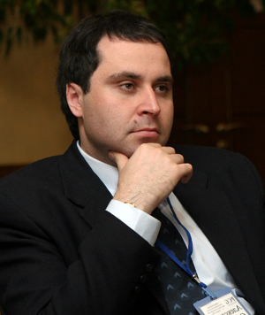 | На современном рынке конкуренция становится все более жесткой, а требования потребителей продолжают расти. В условиях, когда заемные финансовые ресурсы стали чрезвычайно дорогими и перестали служить единственной основой развития компании и средством повышения лояльности персонала, руководители ищут другие возможности для роста эффективности работы сотрудников.  Одним из ключей к эффективной работе компаний на конкурентном рынке служит профессиональная работа с информацией как внутри компании, так и за ее пределами. Навыки анализа поступающей информации должны быть легкими для усвоения, практичными в использовании и легкими для передачи другим сотрудникам.  Методика обработки информации «Точки принятия решений» легко изучается, позволяет быстро перерабатывать и структурировать большие объемы информации, а также принимать решения, основываясь на фактах. Однако даже в условиях высокой неопределенности, характерной для нашей экономики, она доказала свою эффективность в компаниях, различных по размеру и сегментам рынка. Уже много лет она успешно применяется во многих компаниях и организациях, занимающих лидирующие позиции в России и Украине.  Секреты практического применения этой методики и нюансы ее внедрения вы узнаете на мастер-классе – до встречи!
Александр Сударкин
В настоящее время является консультантом в области организационного развития и управления персоналом в компании Pucelik Consulting Group. Руководит проектами по организационному менеджменту в России, проводит исследование в области комплексной системы человеческого саморазвития.

Ведущий мастерских для студентов программы МВА IBR (Германия).

Автор и соавтор ряда монографий и публикаций в научных и популярных изданиях.

